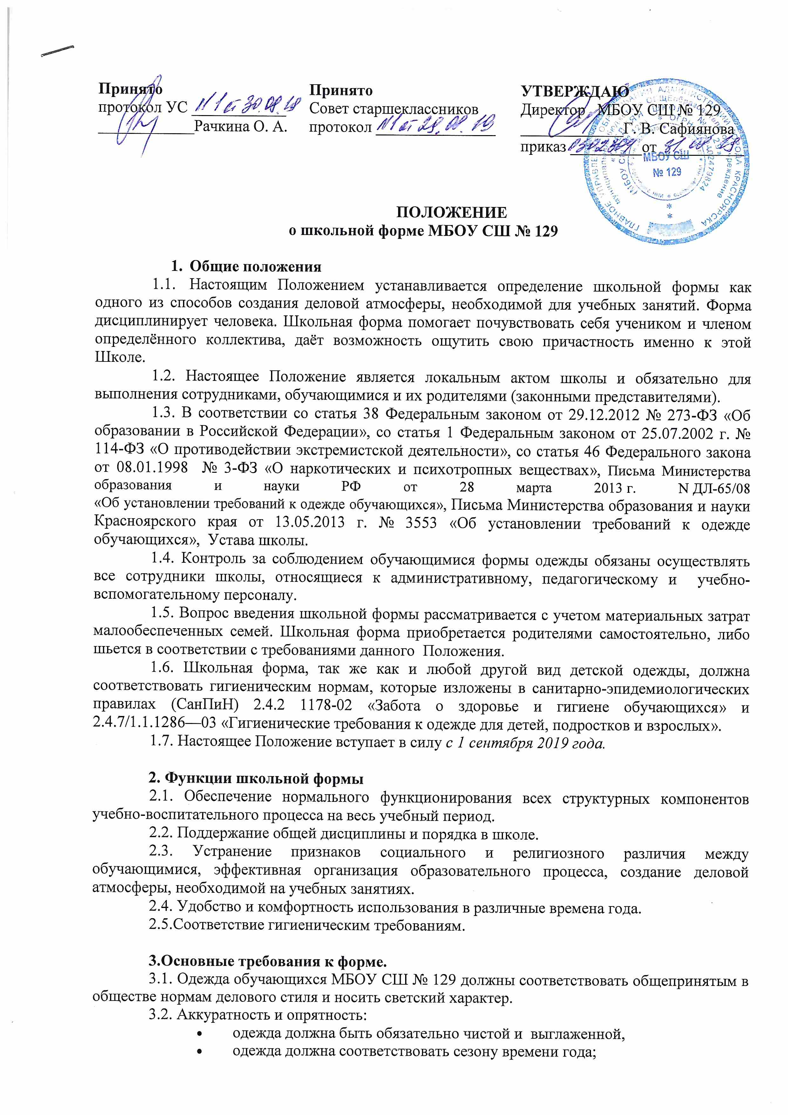
- обувь должна быть чистой;
- внешний вид должен соответствовать общепринятым в обществе нормам делового стиля и исключать вызывающие детали (волосы, лицо и руки должны быть чистыми и ухоженными).
3.3. Сдержанность:
- одно из главных правил делового человека при выборе одежды, обуви, при использовании парфюмерных и косметических средств – сдержанность и умеренность.
3. 4. Школьная форма подразделяется на парадную, повседневную и спортивную.
3.5. Парадная форма:
Девочки, девушки – Низ: классические юбка, платье, сарафан темно-синего, серого или черного цвета.
Верх - белая блуза (водолазка) ниже талии, глухо застегнутая или с небольшим декольте.
Обувь: туфли на устойчивом невысоком каблуке (не шпилька).
Мальчики, юноши – Низ: классические темно-синие, черные брюки (не джинсы).
Верх – пиджак или жилет. Белая мужская рубашка или трикотажная водолазка, галстук (в тон рубашки или сорочки).
Обувь: темные туфли.
3.6. Повседневная форма:
Одежда должна быть классического стиля или современного строгого покроя:
Девочки, девушки – сарафан, платье, юбка, костюм, жилет, кардиган, пуловер, джемпер однотонных неярких цветов, блузки (водолазки) однотонные спокойных тонов без надписей и рисунков;
классические темно-синие, серые или черные брюки (не джинсы).
Обувь: туфли или босоножки с закрытым носком и фиксированной пяткой.
Мальчики, юноши - брюки темно-синего, черного цвета, пиджак или жилет, джемпер, пуловер без надписей и рисунков, рубашки однотонные, спокойных тонов, при желании галстук.
Обувь: туфли.
В зимний период во время низкого температурного режима всем разрешается надевать свитер (по необходимости).
3.7.Спортивная форма:
Включает в себя: футболку, спортивные шорты или трико (костюм), не стесняющие движений, спортивные тапочки или кроссовки со светлой нескользкой подошвой, не оставляющей черные полосы на покрытии зала. Обувь должна плотно облегать ногу и не затруднять кровообращение.
Обувь, предназначенная для занятий физической культурой, является сменной.
Форма должна соответствовать погоде и месту проведения физкультурных занятий.
Спортивная форма предназначена только для уроков физической культуры и на время проведения спортивных праздников, соревнований.
3.8. Запрещается использовать для ношения в учебное время следующие варианты одежды и обуви:
- спортивная одежда (спортивный костюм или его детали);
- одежда для активного отдыха (шорты, толстовки, майки и футболки с символикой и т.п.);
- джинсы яркого цвета;
- атрибуты одежды, закрывающие лицо (в том числе и капюшоны);
- пляжная одежда;
- одежда бельевого стиля;
- блузки без рукавов;
- мини-юбки (длина юбки выше 10 см от колена);
- слишком короткие блузки, открывающие часть живота или спины;
- одежда из кожи (кожзаменителя), плащевой ткани;
- сильно облегающие (обтягивающие) фигуру брюки, платья, юбки;
- головные уборы в помещениях школы ;
- спортивная обувь;
- пляжная обувь (шлепанцы и тапочки);
- массивная обувь на высокой платформе;
- вечерние туфли (с бантами, перьями, крупными стразами, яркой вышивкой, из блестящих тканей и т.п.);
- туфли на чрезмерно высоком и узком неустойчивом каблуке. Допустимая высота каблука для девочек не более 5 см (5-9 кл.), не более 7 см (10-11 кл.);
- в одежде и обуви не должны присутствовать очень яркие цвета, блестящие нити и вызывающие экстравагантные детали.
3.9. Не рекомендуется ношение обучающимися одежды, обуви и аксессуаров с травмирующей фурнитурой, яркими надписями и изображениями (за исключением спортивной одежды, носимой в помещениях для занятий физической культурой и спортом), атрибутов одежды, закрывающих лицо (кроме случаев, обусловленных состоянием здоровья обучающихся), брюк и юбок с заниженной талией или высокими разрезами, декольтированных платьев и блуз, обуви на толстой платформе, туфель на каблуках выше 7 сантиметров, массивных украшений (массивные броши, кулоны, кольца, серьги).
3.10. Запрещаются ношение обучающимися одежды, обуви и аксессуаров с символикой асоциальных неформальных молодёжных объединений, нацистской атрибутики или символики либо атрибутики или символики, сходной с нацистской атрибутики или символикой экстремистских организаций, а также пропагандирующих наркотические средства, психоактивные и психотропные вещества, наркосодержащие растения и противоправное поведение.
3.11. МБОУ СШ № 129 является светским учреждением (ФЗ-273 от 29.12.2012 "Об образовании в Российской Федерации" ст. 3 п. 6), поэтому в целях устранения признаков религиозного различия между обучающимися, предотвращения фактов зарождения национальной вражды и розни не допускается ношение:

- религиозной одежды, одежды с религиозными атрибутами и (или) религиозной символикой;
- открытое ношение религиозной символики.
3.12. В помещении школы и классах учащиеся школы находятся в сменной обуви.

4. Права и обязанности обучающихся.
4.1. Учащийся имеет право выбирать школьную форму в соответствии с предложенными вариантами.
4.1.1.Классным коллективам рекомендуется выбрать единый стиль и одинаковую цветовую гамму. Школьная форма может быть из различных тканей.
4.2. Ученик имеет право самостоятельно подбирать рубашки, блузки, аксессуары к школьному костюму в повседневной жизни.
4.3. Допускается ношение в холодное время года джемперов, свитеров и пуловеров, кардиганов неярких цветов.
4.4. Учащийся обязан носить повседневную школьную форму ежедневно.
4.5. Учащийся обязан содержать форму в чистоте, относиться к ней бережно, помнить, что внешний вид ученика – это лицо школы.
4.6. Учащийся обязан бережно относиться к форме других учащихся школы.
4.7. Спортивная форма в дни уроков физической культуры приносится учащимися с собой.
4.8. В дни проведения торжественных линеек, праздничных мероприятий, форумов школьники надевают парадную форму.
4.9. Допускается ношение классических джинсов только по субботам (с соблюдением остальных требований к повседневной форме).
4.10. Ученики школы обязаны выполнять все пункты данного Положения.

5. Ответственность
5.1. Данный локальный акт является приложением к Уставу школы и подлежит обязательному исполнению всеми обучающимися.
5.2. Несоблюдение обучающимися данного Положения является нарушением Устава школы и Правил поведения для учащихся в школе.
5.3. В случае, если обучающийся пришел в школу без школьной формы, по требованию дежурного администратора (учителя, классного руководителя, социального педагога) он должен написать объяснительную и предоставить дежурному администратору (социальному педагогу, учителю, классному руководителю) дневник, в котором уполномоченное лицо делает запись для родителей с предупреждением о необходимости принятия соответствующих мер по обеспечению прихода в школу ребенка в школьной форме.
5.4. О случае явки обучающегося без школьной формы и нарушения данного Положения родители должны быть поставлены в известность классным руководителем в течение учебного дня.

6. Права родителей
Родители имеют право:
6.1.Обсуждать на родительских комитетах класса вопросы, имеющие отношение к школьной форме, выносить на рассмотрение управляющего совета предложения в отношении школьной формы.

7. Обязанности родителей
Родители обязаны:
7.1. Приобрести школьную форму, сменную обувь до начала учебного года.
7.2. Ежедневно контролировать внешний вид учащегося перед выходом его в школу в соответствии с требованиями Положения.
7.3. Следить за состоянием школьной формы своего ребенка.
7.4. Ежедневно проверять дневник ребенка в части письменного сообщения об отсутствии школьной формы и принимать своевременные меры для соблюдения ребенком требований данного Положения.

8. Ответственность классного руководителя
Ответственность за информирование обучающихся и их законных представителей и соблюдение пунктов данного Положения возлагается на классных руководителей.
Классный руководитель обязан:
8.1. Разъяснить пункты данного Положения учащимся и родителям под подпись не позднее 10 сентября текущего года.
8.2. Осуществлять ежедневный контроль на предмет ношения учащимися своего класса школьной формы и сменной обуви перед началом учебных занятий.
8.3. Своевременно (в день наличия факта) ставить родителей в известность о факте отсутствия школьной формы у обучающегося.
8.4.Планировать и проводить с обучающимися класса мероприятия по развитию эстетического вкуса, пониманию и поддержанию организационной культуры класса и школы.
8.5. Действовать в рамках своей компетенции на основании должностной инструкции.

